**育生命自觉 提教育质量**

**——1~2周薛小本部值周通报（值周校长：周静）**



学生工作篇

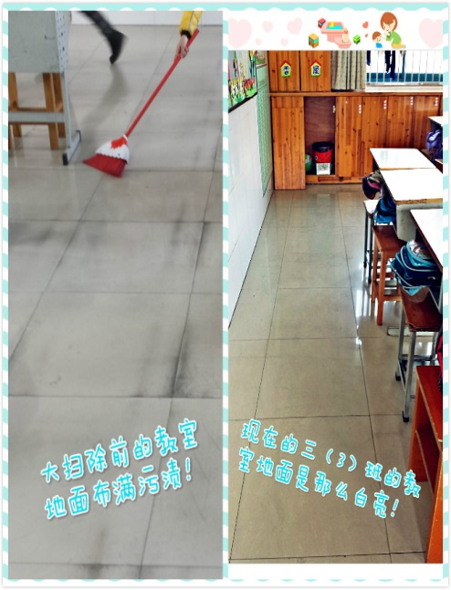**走进她：她不愧是第三届“感动薛小十佳教师”。为了唤醒学生的责任意识，她先从地面除污开始，针对新搬的教室地面污渍不堪入目，她以身作则，夕阳西下，送走了学生，她亲自打扫，一点点擦拭；早晨，她在走廊打扫地面凹槽，用实际行动告诉学生什么叫关注细节；周一大扫除时，她积极响应学校号召，组织学生把桌子全部搬到外面，一人一块区域，一点一点用清洁剂彻底清除；每个课间，她总会来到教室，督促学生做好保洁工作。老师的行为在潜移默化中影响着学生，现在，你走进三（3）班，会让你赏心悦目。为了改变学生处于被动教育的状态，让学生成为主动发展的人，她抓住学校推行善真银行的契机，设计了班本化的学生评价方案，在岗位管理中锻炼成长，实现自我教育，她就是韩翠老师。**

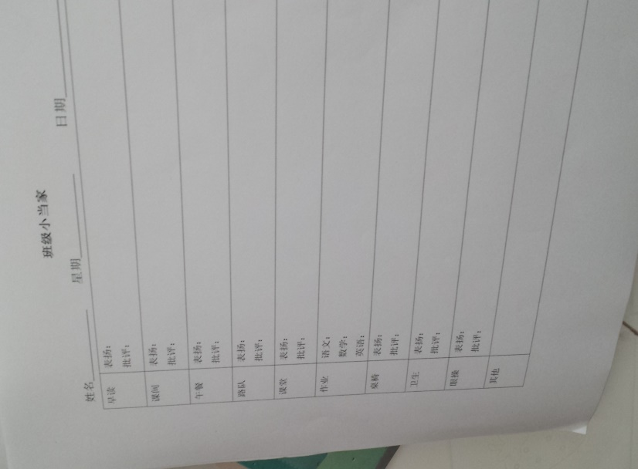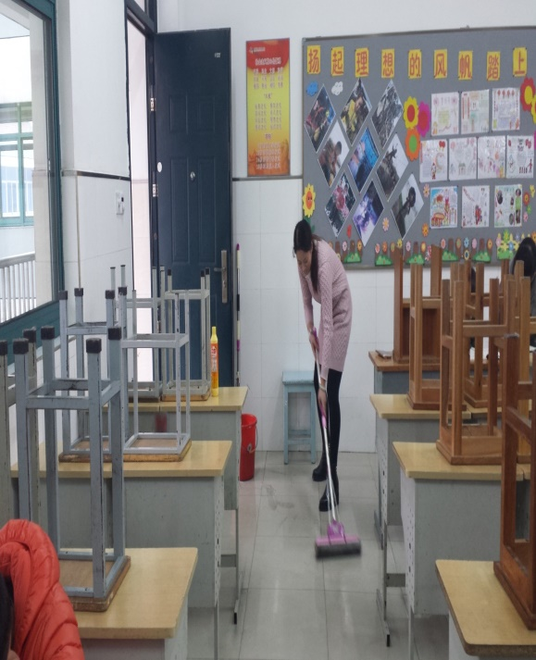

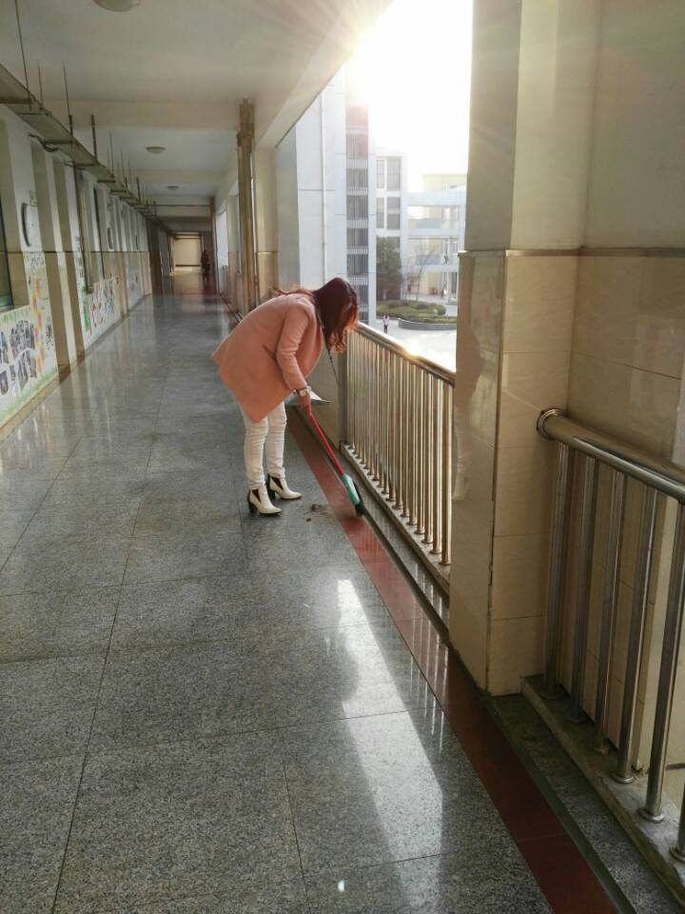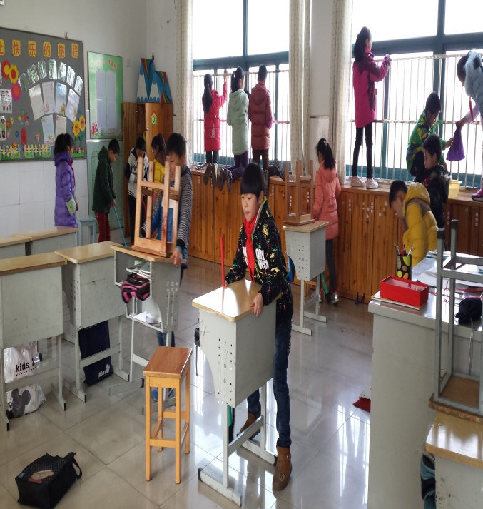

走进他们：

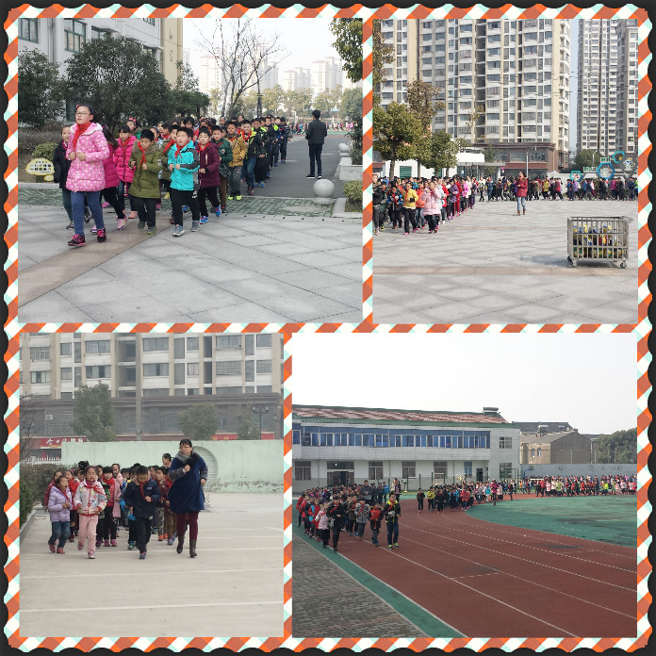**1.陪伴孩子的大课间——每到大课间，总能看到大部分班主任或者副班陪着孩子一起跑步，队伍井然有序。如二年级的韩素、唐静亚、罗秋琼、周全万、张莉、刘丽玉、朱秀英、许阳、卞越、刘元敏、曹丽佳、包琴等，三年级的沈彩虹、韩翠、邹佳雾、胡燕媛、曹俊、郑颖、陶可萍、贺维娜、杨吉娣、储莉、朱琴、吴彩芬、梅园等，四年级的曹燕、李雯、陶春燕、殷峰岩、王小芬、黄静、黄飞、姜博等，五年级的刘伟、陶榆萍等。跑完步，他们和孩子一起开展丰富多彩的大课间活动：跑步、各种球类游戏、仰卧起坐、跳绳，还有各种有益身心的小游戏，孩子们玩得不亦乐乎。**

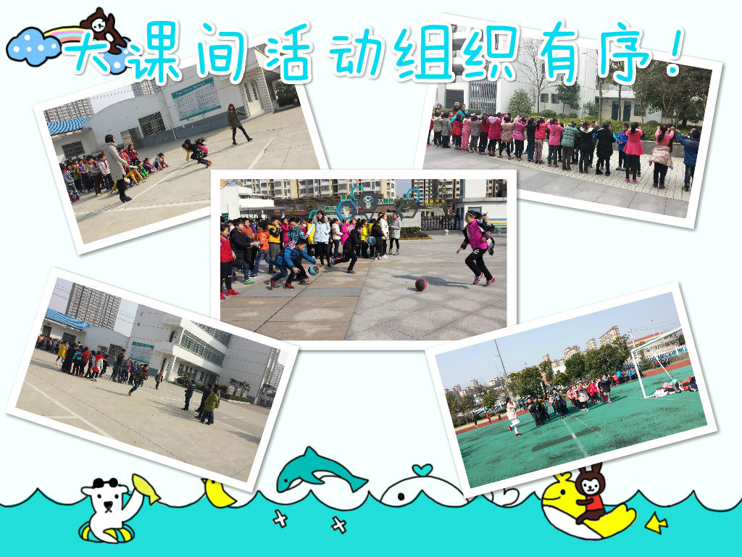

**2.大有改进的夕会课——第一周学生工作处对各班夕会课巡视的过程中发现，班主任的课程意识强了，都能认真上好夕会课，除了个别班级前两天学生倾听还不够专注，其余各班学生都能认真倾听。大部分班级启动了值日班长或小班主任点评制，如四（1）(5) (6) (8) （9）五 (3) (4)等班级。三年级还进行年级组内的跨班点评，11个班级分成三大组，每天由一个班级的值日生对责任班级进行日常规执行点评，班级之间进行竞争，为十岁成长献礼。**

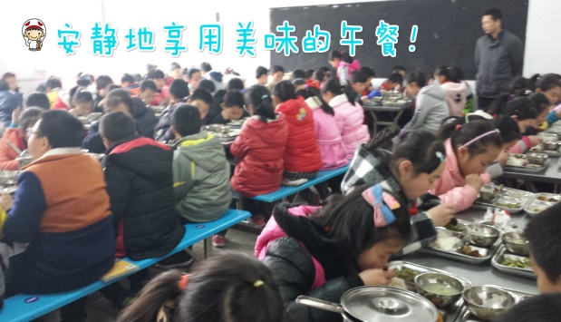**3.安静、有序的就餐——二（12）、三年级部分班的孩子由于这学期在教室用餐，一上来不会摆放餐具，餐具乱七八糟，害的食堂职工怨声载道，和班主任交流后，第二天、第三天餐具的摆放就分门别类、整整齐齐。四（5）（6）（7）（8）这学期刚到餐厅用餐，前几天吵吵闹闹，几天下来，已经安静无声。总能看到殷峰岩老师在学生用餐时拿着手机拍摄，用餐已经纳入班级常规评比之中。餐厅用餐最安静的班级是四（9）班，不仅没有说话声，连餐具碰撞声都那么小。用餐已经成为四年级一道独特的风景线。据了解，四（1）班学生将文明用餐、光盘行动与争道德币结合，学生积极性很高。**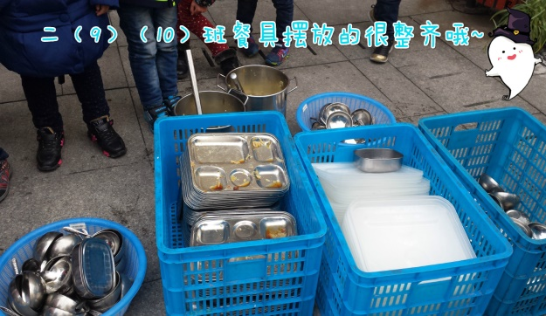

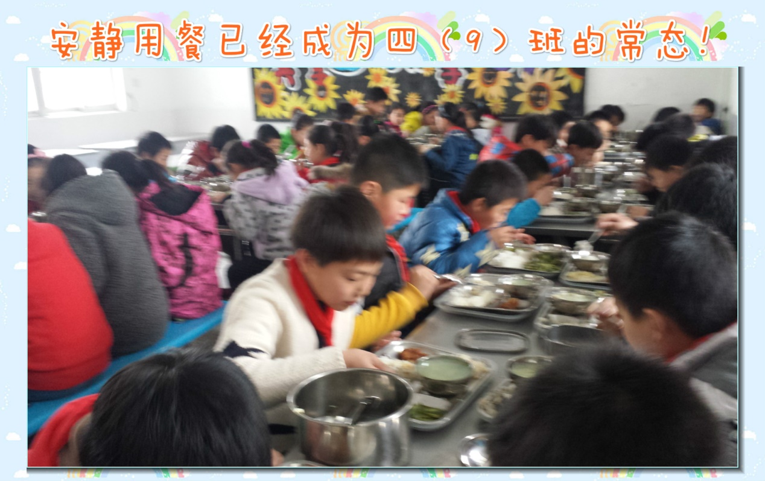

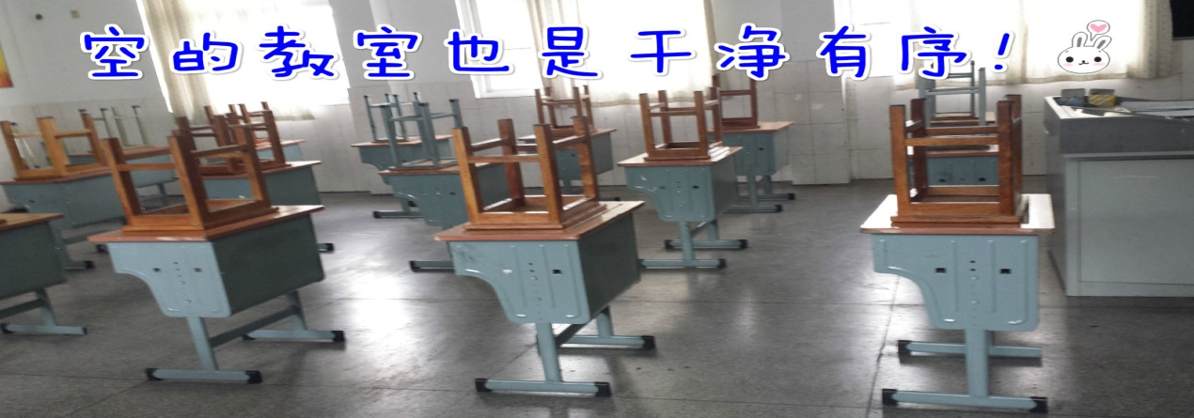**4.已成常态的班级卫生：二年级组在班级保洁工作上做出了自己的特色，多次巡视发现，教室内很少看到一点纸屑，桌椅总是整整齐齐。值得其他年级组学习。前两周，在这一点上一贯做得较好的班级还有：三（3）（5）（6）（8）（11）四（1）（3）（4）（5）（9）五（1）（3）（4）（5）（9）。**

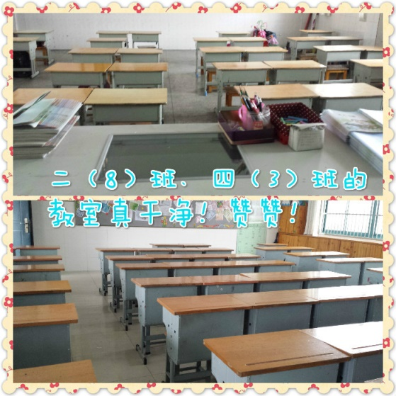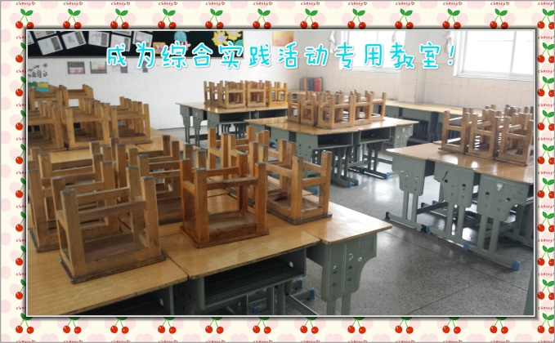

**5.富有创造性的评价改革——本学期，学生工作处启动善真银行的学生评价改革，袁明明主任在班主任会议上做了宣传后，一些班级立即开始进行班本化的方案设计和推行。四年级设计了面值不同的各种道德币，促进学生行为习惯的养成教育及品德的提升；五（4）班组织学生讨论一起制定评价标准，班主任陶老师说：自从推行此评价后，学生的早阅读有了明显的改进，学生课外阅读已经由声音的安静变成“身心的投入”。四（1）班曹燕老师说：因为光盘者就能加5分的道德币，所以现在吃饭不仅安静，而且干净。还有很多班级也已经借着学校的这股东风，开始整体变革班级的日常管理，通过师生一起制定标准来引导学生该怎么做，借助诱人的道德币积分来促进学生自觉养成良好的行为习惯，培养优秀的道德品质，促进学习质量的提升。**



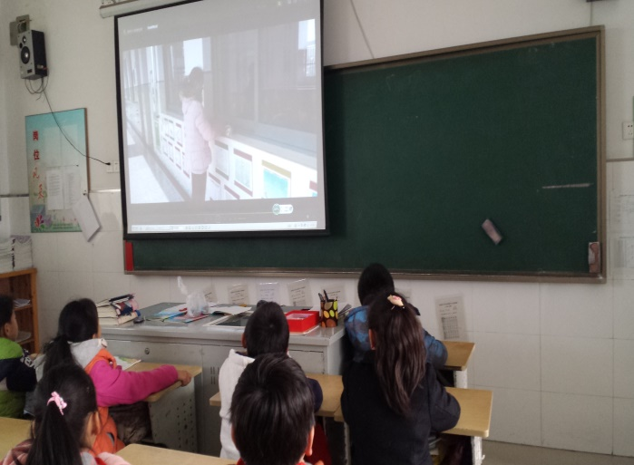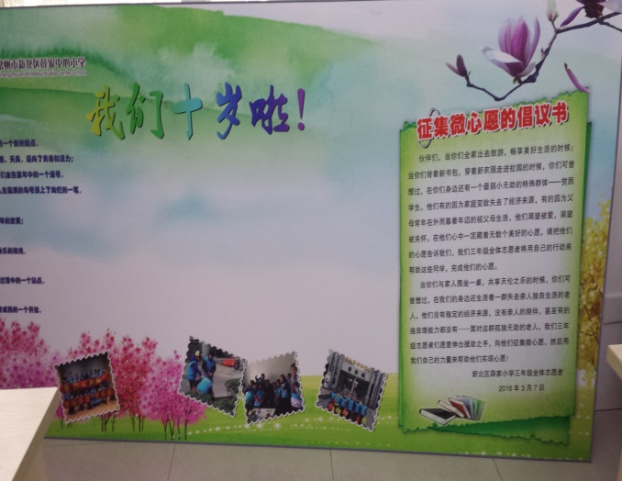**6. 不断自觉的级组文化——三年级组在沈彩虹组长的带领下，借助十岁成长礼这个仪式活动，重点打造“志愿者”这个项目，将日常常规管理与各项活动进行整合，精心策划，全员参与。三（5）班的“征集微心愿”拉开了活动的序幕。针对学生不会劳动的现状，五年级组在徐娟萍组长的策划下，组织学生拍摄了富有学习意义的劳动教育微视频，各班主任组织学生认真观看，变说教为指导，体现了教育就是服务的理念。相信，这样的视频观看会让学生真正学到劳动的技能。**



【启示：罗曼．罗兰说：“世界上只有一种英雄主义，那就是了解生命而且热爱生命。”班主任工作虽然充满了艰辛，但也汇聚着温暖，激荡着创造、回馈着惊喜。只要我们秉持着热爱生命的态度做教育，就可以在与学生相处的过程中砥砺自己、奉献自己、升华自己，书写自己瑰丽的教育传奇。】

**学科教学篇**

走进她：

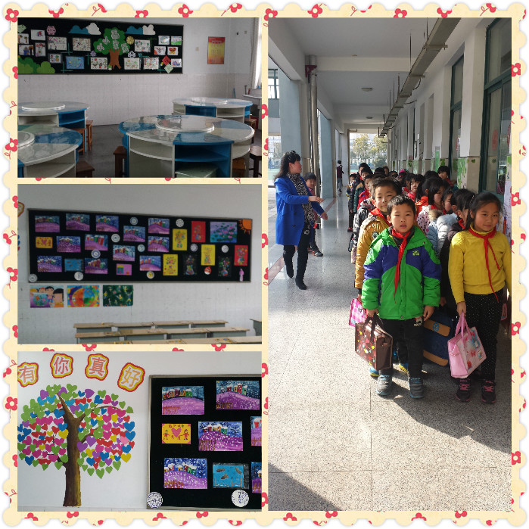**她，只是一名普通的美术老师，但是，她时刻在用心从事自己的学科教学。这学期，她终于有了属于自己的美术教室。开学那几天，由于忙于收费，无暇顾及自己的专用室，两周后，我们再次走进她的教室，着实让你眼前一亮，整整齐齐的桌椅上放着一本美术书，窗上，挂着一个个学生的手工作品；黑板上，贴着一幅幅精美的图画；最耀眼的是后墙上的那棵成长树，据她介绍，她制定了美术课的评价标准，要把明星学生的照片贴在这成长树上，树立榜样，激励先进。普通的美术室，在她的智慧的打造下，变得不再普通，充满学科气息，彰显教育情怀！她，就是刘露娟老师。纵观学校专用教室，美术室是最能体现学科特色的一个教室，给美术老师点个赞。**

【启示：没有谁要求刘老师这么做，是教育的使命感已经融入了她生命的自觉，所以她会主动为学生精心创设学习的天地，让学生在美的环境中欣赏美，创造美。她懂得学生，所以会用科学有趣的评价引领学生在美术的天地中尽情玩赏。】

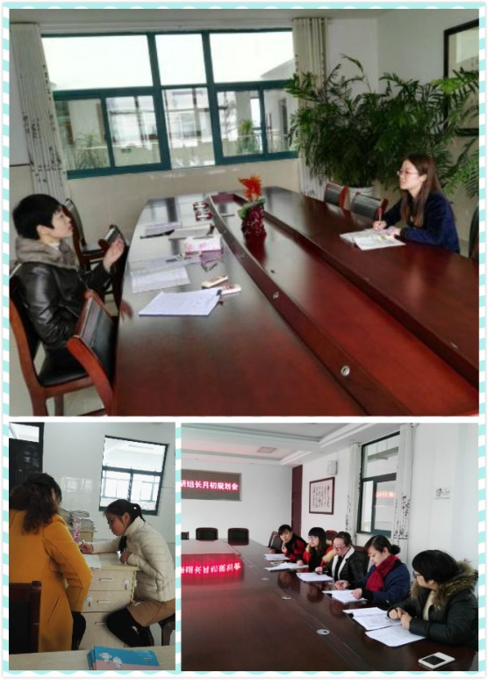走进他们

1. **悉心指导促成长：盛校长带领数学学科责任人陶榆萍老师，走进新教师丁俊英的课堂。课后，盛校长与两位老师一起来到会议室，进行了长达一小时的亲切交流。数学教研组进行了新学期第一次月初规划会，吴校长带领学科责任人召集六个年级的数学教研组长，在月初这个节点时间进行教研安排的整体规划。让教研组长明确了方向，获得了方法。祝卫其主任面对面指导徐佩老师上班队课。从校长到学科第一责任人都能以责任人和合作者的角色，指导青年教师的成长。相信用心浇灌，花自盛开！**
2. 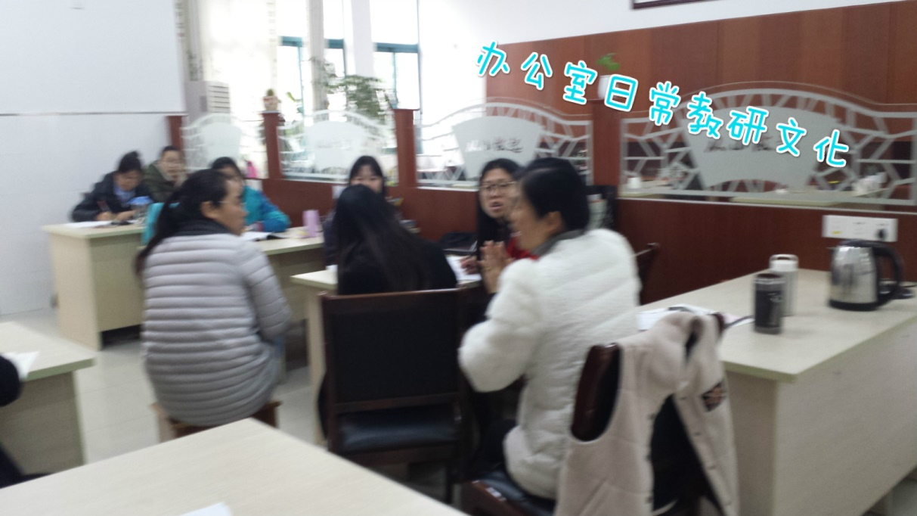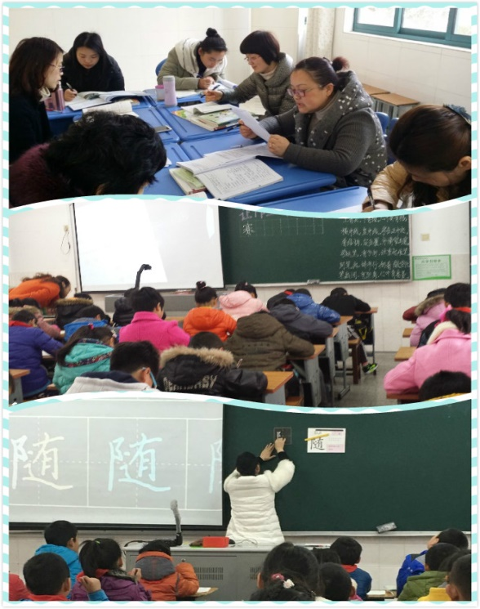**教研文化成自觉：开学2周，各学科组、教研组组织了2次教研活动。第一周板块化的集体备课，采取“教研前移”的策略，在独立备课的基础上，落实“五个20分钟”，努力做到三个一。第二周各组进行课堂研讨：语文组开展了以“写字教育”为主题的教研活动。骨干教师上一节写字示范课，再进行组内研讨，针对如何有效指导写字，提升写字水平提出了一些策略。综合学科组开展了本学期第一次大组教学研讨活动。体育组率先，金黎和任跃跃老师执教研讨课，两位老师精心准备，在组内多次磨课，呈现了两节有价值的研讨课。六个数学教研组围绕各自的研究专题，上专题研讨课，拉开了研究的序幕……**
3. **公益导学提质量。为了提高学科的合格率，三、五年级在分析学生现状的基础上，确立了各班后进生名单，选择组内有经验的老师进行集体辅导，针对特殊人群选择辅导内容。傍晚5:40，五年级的张菊平、刘伟等老师，依然充满激情地辅导。相信，有这样一批敬业的老师，我们的学科教学质量一定能不断提升。**

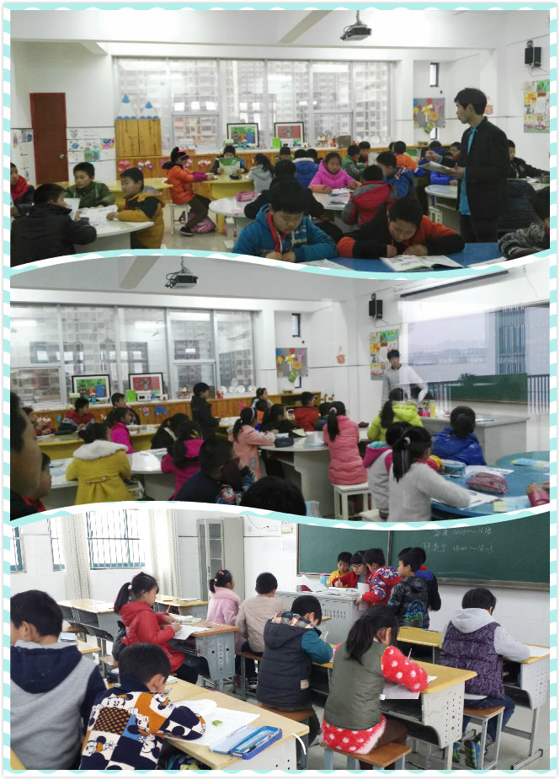

问题坊

1. 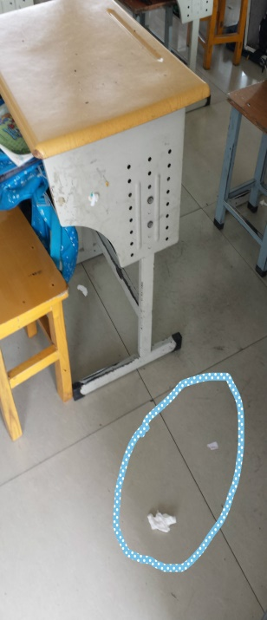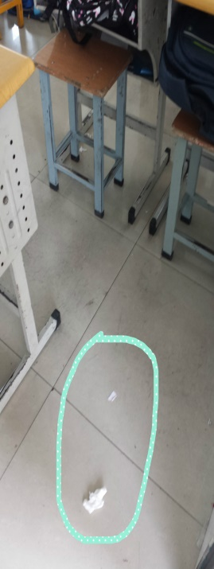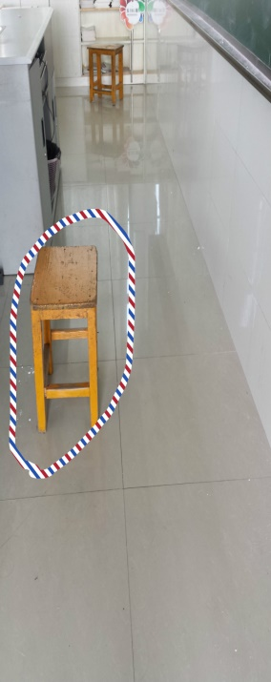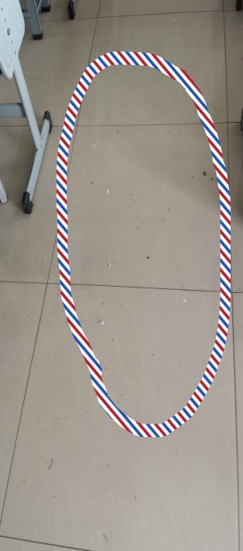**还需改进的室内卫生。跟上学期比，有所进步。但是，还有较大的提升空间。巡视过程中，总会发现一些教室内纸屑多，粉笔头乱扔在地上，桌椅不整齐。只要班主任自己在意，只要所有任课教师齐抓共管，就没有做不好的事情。关键是你重视了吗？你坚持了吗？关注各办公室卫生，比较干净，但还不够整齐，物品到处放的现象比比皆是。什么都是一种习惯，如果你在意自己的办公桌，不喜欢凌乱不堪，那你就一定能收拾得妥妥帖帖。**
2. 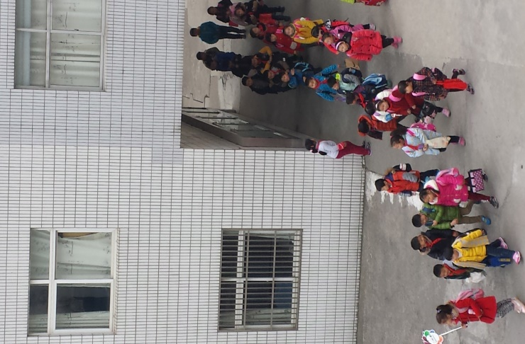**不容乐观的放学情景。放学路队，虽然有人带，但是边走边讲，打打闹闹的镜头时常能看到。所以，副班要发挥自己的作用，不能让学生忽视你的存在。再看那些乘校车的学生、等候家长来接的孩子，更是肆无忌惮，在校园内追赶、奔跑。一方面班主任要加强教育和指导，可以在这些学生中设立岗位管理人员，充分利用好这段时间，看看书，做做作业。孩子有事可做了，就没有闲工夫干坏事了。学校也将采取措施，协助校车管理人员、看护老师，启用道德币，引导学生文明候车，文明等待。**
3. **不可忽视的以身作则。大课间期间，总是会有一些老师，不是和学生一起跑操或者活动，而是几个人聚在一起，交谈聊天。试想，学生会怎么议论我们呢？万一，由于你没有在场组织，万一发生安全事故，谁来负责呢？和学生一起活动，不仅能避免事故的发生，更是给学生示范。记住孔子的这句话：“其身正，不令而行；其身不正，虽令不从”。**

**导航台：如何培养“发展自觉”——以学促自明，以思促自得，以省促自立，以行促自成。（叶澜语）**

1. **以学促自明——学习书本知识，明白自己为什么要做，做什么，做到什么程度。向他人学习，看看别人在做什么，有什么值得自己学习的。**
2. **以思促自得——学习是明白，但要成为自己的东西，还需要通过思考。经常反思自己班级或者自身教学等存在的问题，正确归因，你就能找到成长的空间。**
3. **以省促自立——“得”还不够，还要去做，做的过程中会遇到各种问题，无论是进步还是障碍，都必须要反思。在“善真银行”实施过程中，希望大家都能且行且思，找到合适的方法，为完善学校的学生评价方案贡献您的智慧。**
4. **以行促自成——实践出智慧，不能光说不做。不管是班级管理，还是学科教学，只有在实践的空间中进行研究、变革，才能促进自身和班级、学生的成长。**